KARTU SYAHRIYAH
RA AL MUSYAFFALLAH GABUSWETAN
TAHUN PELAJARAN 2026/2027

Tahun Pelajaran 2026/2027

Nama : .....................................
Kelompok : ......................................

Catatan :
1. Besarnya SPP Bulanan tahun ini, Rp. 25.000/bulan
2. Dibayar setiap tanggal 1 s.d. 10 setiap bulannya
Kepala RA Al Musyaffallah

YOYOH MUASYAROTUL M, S.Pd.I

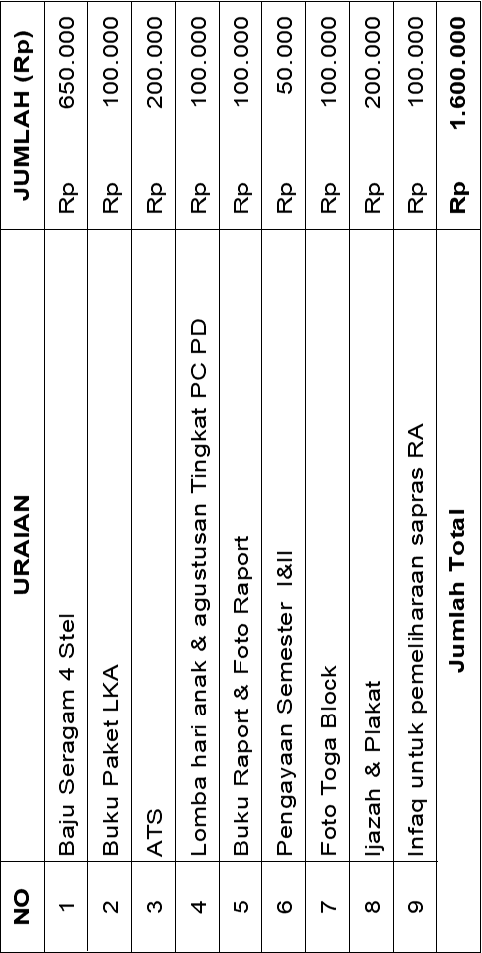


Tahun Pelajaran 2026/2027

KARTU SYAHRIYAH
RA AL MUSYAFFALLAH GABUSWETAN
TAHUN PELAJARAN 2026/2027

Nama : .....................................
Kelompok : ......................................

Catatan :
1. Besarnya SPP Bulanan tahun ini, Rp. 25.000/bulan
2. Dibayar setiap tanggal 1 s.d. 10 setiap bulannya
Kepala RA Al Musyaffallah

YOYOH MUASYAROTUL M, S.Pd.I



Tahun Pelajaran 2026/2027

KARTU SYAHRIYAH
RA AL MUSYAFFALLAH GABUSWETAN
TAHUN PELAJARAN 2026/2027

Nama : .....................................
Kelompok : ......................................

Catatan :
1. Besarnya SPP Bulanan tahun ini, Rp. 25.000/bulan
2. Dibayar setiap tanggal 1 s.d. 10 setiap bulannya
Kepala RA Al Musyaffallah

YOYOH MUASYAROTUL M, S.Pd.I

VISI RA AL MUSYAFFALLAH
Terbentuknya peserta didik yang Berkarakter, Kreatif, Akhlaqul karimah, Hebat ‘ B E R K A H '

MISI RA AL MUSYAFFALLAH
Mendidik Dengan Santun Pribadi Muslim Muslimah Dengan Mengedepankan Akhlakul Karimah;
Mendidik Anak Terbiasa Mengucapkan Kalimah Thoyyibah Dan Meniru Prilaku Keagamaan;
Mendidik Anak Mencintai Al-Qur'an Sejak Dini
Mengembangkan Potensi Yang Ada Pada Anak Sehingga Terwujud Anak Yang Aktif, Kreatif, Inovatif, Dan Mandiri;
Mengembangkan Generasi Unggulan Yang Berprestasi.

YAYASAN AL MUSYAFFALLAH

KARTU SYAHRIYAH

TAHUN AJARAN 2026/2027

RAUDHATUL ATHFAL ( RA )
TERAKREDITASI “ B “
NSRA : 101232120149 NPSN : 69993509
Jl. P.U. Rancahan Rt 10 Rw 02 Desa Gabuswetan Kecamatan Gabuswetan Kabupaten Indramayu 45263 WA : 085314006568
Email : ra.almusyaffallah1@gmail.com Hp. 085314006568/089524810777

AL MUSYAFFALLAH

Nama : ............................................................

Kelompok : ...........................................................

Catatan :
1. Besarnya SPP Bulanan tahun ini, Rp. 25.000/bulan
2. Dibayar setiap tanggal 1 s.d. 10 setiap bulannya
Bendahara,

ICE PURWANINGSIH

